Добрый день, уважаемые родители! Сегодня мы с вами будем уточнять представления наших детей о домашних животных, закреплять обобщающее понятие «Домашние животные», закреплять навык употребления существительных единственного и множественного числа; развивать связную речь и навык составления простых описательных рассказов; развивать внимание, память, мышление.
С уважением, учитель-дефектолог Шумилова Снежана Сергеевна.

Тема: «Домашние животные»
- Посмотрите на картинку, расскажите, кого вы там видите?
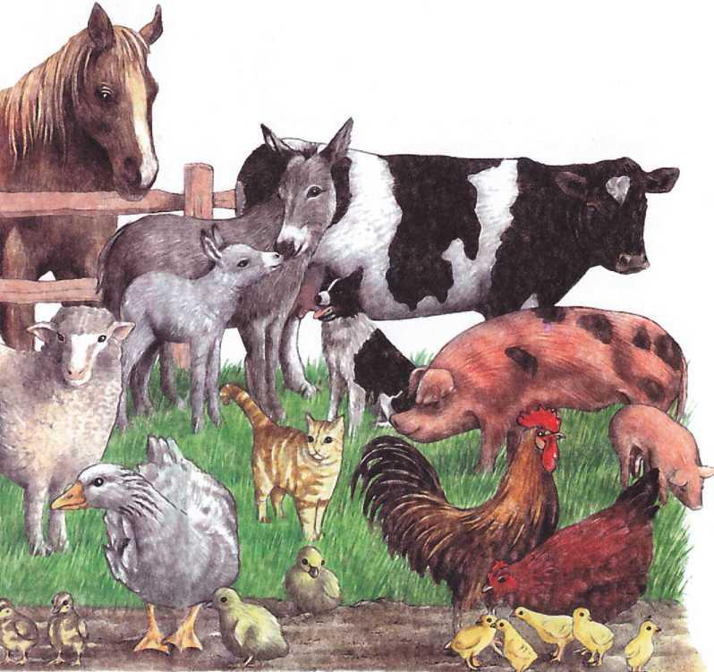

Вы уже догадались, о ком мы сегодня будем говорить? О домашних животных! Давайте вспомним, почему их называют домашними? (Они живут рядом с человеком, человек о них заботится, они приносят пользу).

- Игра «Старик и животные»
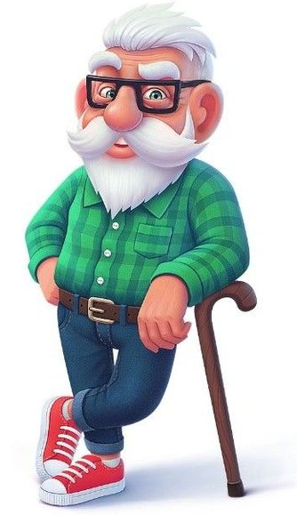

К нам в гости пришел старичок.

Кошка просит старика взять её к себе.
Но старик сомневается! Давайте поможем кошке. Расскажите старику, какая она? (Красивая, ласковая, мягкая, пушистая…)
- Старичок все еще сомневается, брать ли кошку. Он хочет знать, какая от неё польза. Расскажите, какая польза от кошки? (Кошка ловит мышей, кошка очень ласковая и всегда приятно, когда она ложится на колени…)
- А где кошка будет жить? (В доме)
- А чем ее нужно кормить? (Молоком, рыбой, кормом, мясом…)
- Уговорили старика!

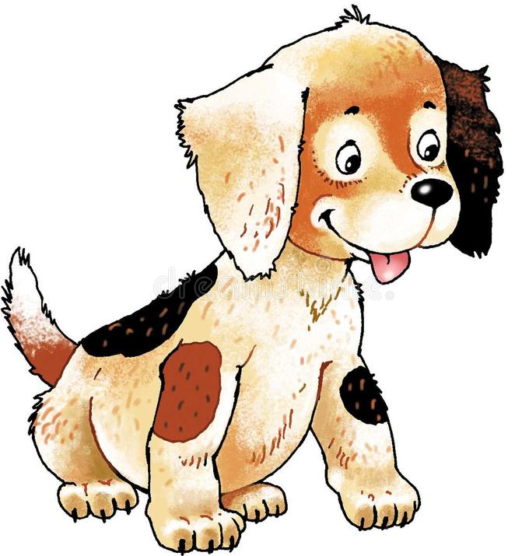
Теперь собачка хочет жить у
старичка, давайте поможем и ей.
Аналогично дети рассказывают о собаке, корове, козе, овце, лошади.

- Физкультминутка.

Вот какой коташка Дети гладят себя по лицу
Круглая мордашка
А на каждой лапке Машут перед собой «лапками»
Коготки-царапки
Всё ему игрушки - Руки вверх – на пояс – вниз
Кубик и катушка.
Котик, словно мячик, Скачут
О квартире скачет.
(О.Высотская)

- Игра «Один – много»
Называете ребенку одно животное, а ребенок много.
Кошка – много кошек.
Собака - Корова - Коза - Козел -
Овца - Баран - Лошадь - Кролик -
Свинья - Осел - Гусь - …

- «Расставь по размеру»
На картинке все домашние животные одинакового размера. Посмотрите на картинку и распределите животных по величине, начиная с самого большого.

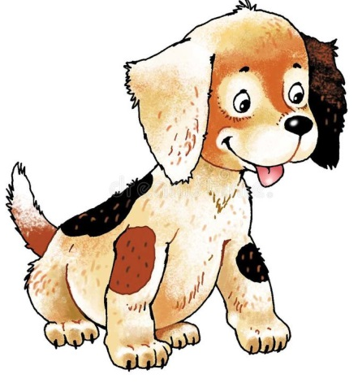
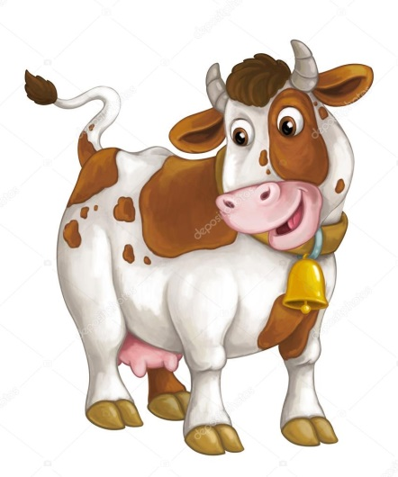
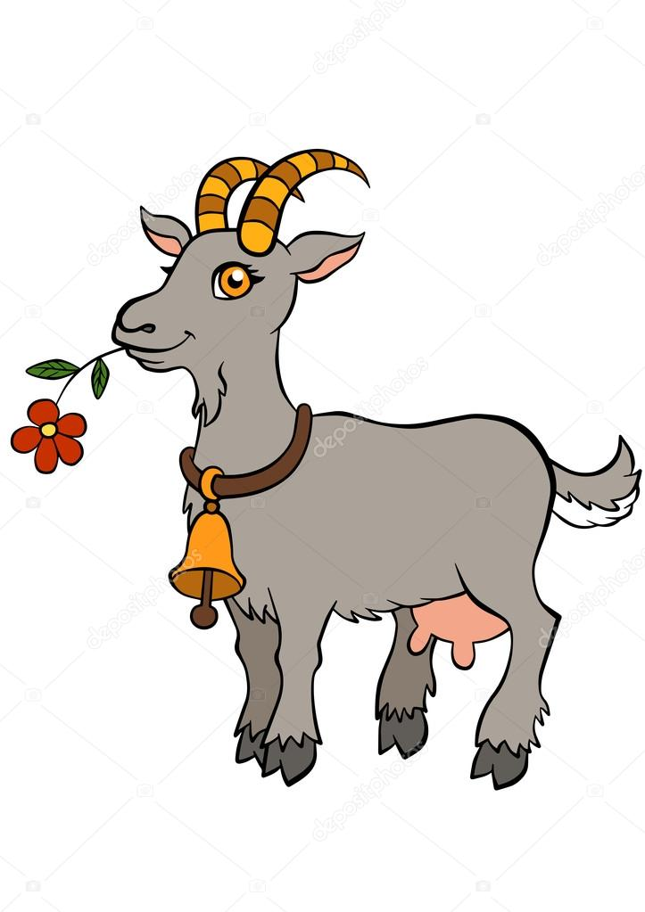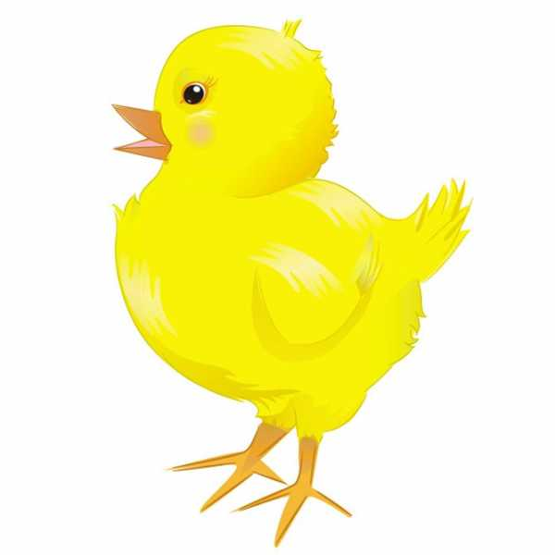

Игра «Четвертый лишний» (Кто лишний, почему ты так думаешь?)
1. Корова, лось, собака, кошка
2. Олень, медведь, овца, лось
3. Свинья, коза, ворона, лошадь.

